В самом начале заходим на сайт <https://my.telegram.org/apps> и делаем следущее:  
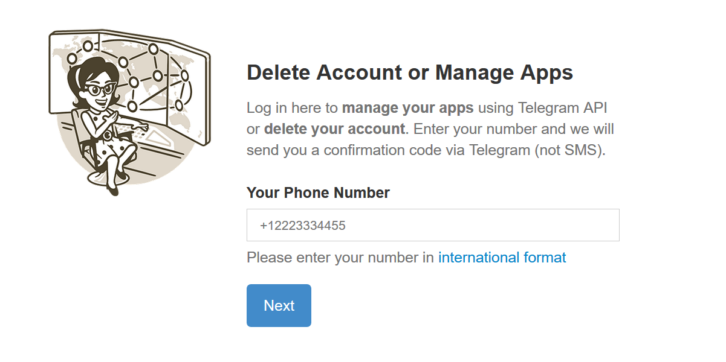  
вводим номер

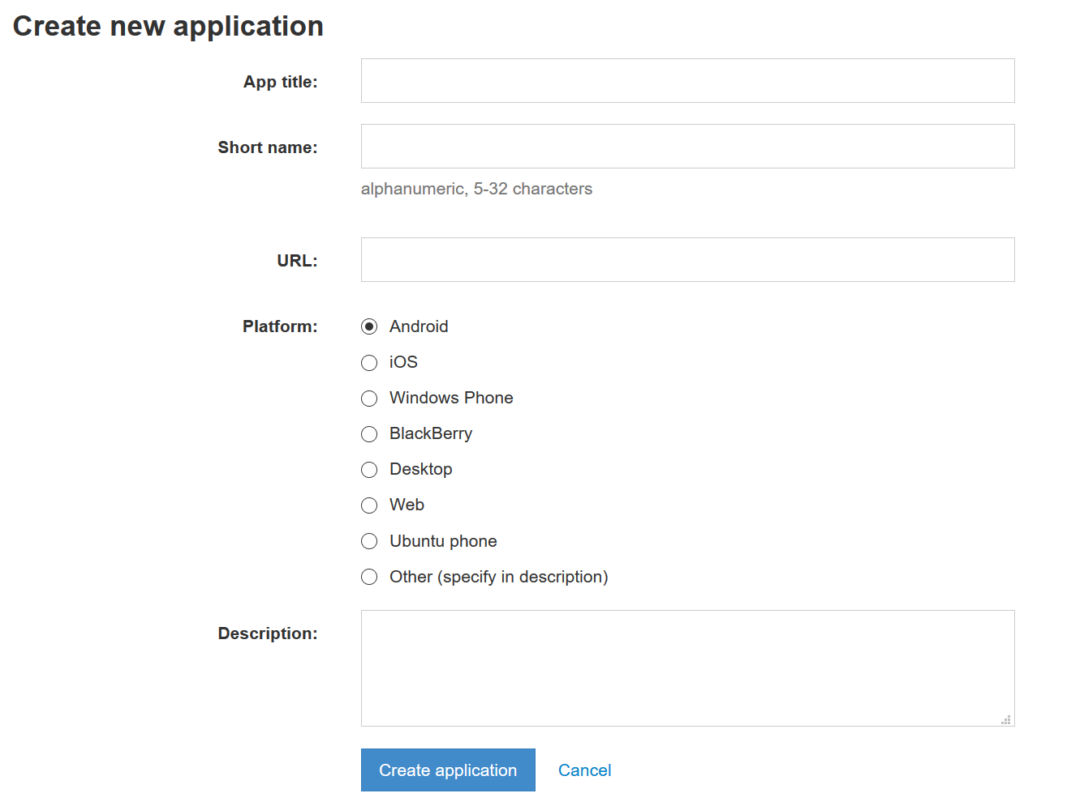

Заполняем первые 2 графы на своё усмотрение

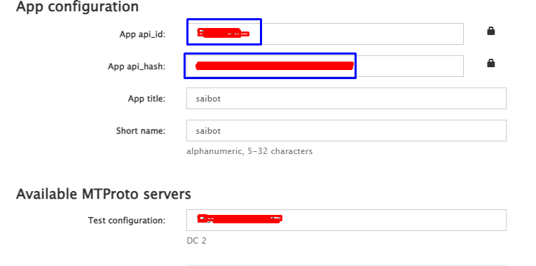получаем данные выделенные в сининх квадратах

Далее открываем файл work.py

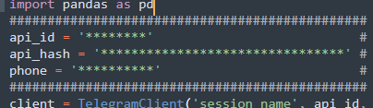

Вводим вместо звёзд нужные данные. Номер вводим в формате 79111111111  
  
запускаем скрипт файлом start.bat

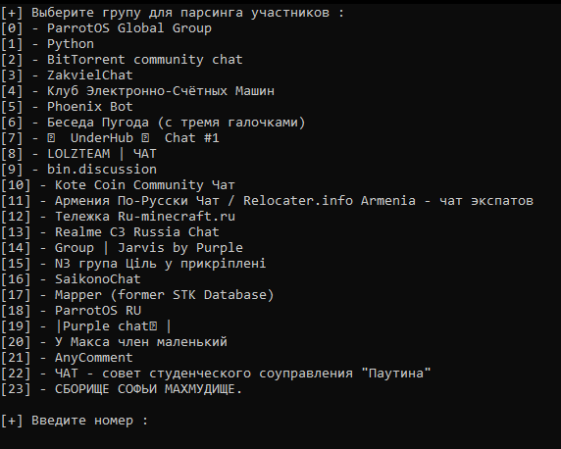

Вводим номер группы и нажимаем Enter. На выходе получаем 2 файла – logs.txt и users.csv